
TRƯỜNG ĐẠI HỌC NGOẠI NGỮ - TIN HỌC THÀNH PHỐ HỒ CHÍ MINH
KHOA CÔNG NGHỆ THÔNG TIN
&

BÀI BÁO CÁO KẾT THÚC HỌC PHẦN
BLOCKCHAIN VÀ ỨNG DỤNG

ỨNG DỤNG BLOCKCHAIN TRONG THƯƠNG MẠI ĐIỆN TỬ

Giảng viên hướng dẫn: Th.S Trần Minh Thái
Sinh viên thực hiện: Nhóm 27
1. Phan Hoàng Ân 23DH110177
2. Huỳnh Thục Quyên 23DH114554
3. Nguyễn Thị Trà Mi 23DH112041

Thành phố Hồ Chí Minh, tháng 10/2025

TÓM TẮT ĐỀ TÀI
1. Mục tiêu đề tài: Ứng dụng công nghệ Blockchain để giải quyết vấn đề gian lận trong các giao dịch thương mại điện tử. Cụ thể:
- Xây dựng hệ thống demo ghi nhận toàn bộ lịch sử đơn hàng và thanh toán lên Blockchain phi tập trung.
- Tạo sổ cái minh bạch, bất biến, đảm bảo dữ liệu giao dịch không thể chỉnh sửa, làm bằng chứng xác thực cho mọi hoạt động mua bán.
- Đánh giá tính khả thi, lợi ích của việc áp dụng Blockchain trong thương mại điện tử.
2. Ý nghĩa của đề tài: Đề tài mang lại những ý nghĩa quan trọng sau:
- Đối với người mua: Tăng niềm tin, theo dõi minh bạch đơn hàng, bảo vệ quyền lợi và thông tin thanh toán.
- Đối với người bán: Giảm rủi ro tranh chấp, chống gian lận thanh toán, nâng cao uy tín nhờ lịch sử giao dịch minh bạch.
- Đối với hệ sinh thái TMĐT: Nâng cao an toàn, giảm tổn thất do gian lận và thúc đẩy đổi mới ứng dụng công nghệ.
3. Đối tượng sử dụng: Hệ thống demo hướng đến các nhóm đối tượng chính sau:
- Khách hàng/Người tiêu dùng: Sử dụng để mua sắm, theo dõi đơn hàng và xác minh tính xác thực của giao dịch.
- Nhà bán lẻ/Chủ shop online: Sử dụng để quản lý đơn hàng, xác nhận thanh toán và xây dựng lịch sử kinh doanh minh bạch.
- Các Nhà phát triển & Nhà nghiên cứu: Tham khảo mô hình, mã nguồn demo để học tập, đánh giá và phát triển tiếp các ứng dụng Blockchain thực tế.
- Các Doanh nghiệp Thương mại Điện tử: Có thể xem xét, đánh giá để tích hợp công nghệ này vào nền tảng của mình nhằm nâng cao bảo mật và uy tín.

THÔNG TIN NHÓM
STT | Nội dung thực hiện | 23DH112041  Nguyễn Thị Trà Mi (NT) | 23DH110177  Phan Hoàng Ân | 23DH114709  Huỳnh Thục Quyên
CHƯƠNG 1. GIỚI THIỆU
1 | Bối cảnh và lý do chọn đề tài | x
2 | Mục tiêu nghiên cứu | x
3 | Phạm vi giới hạn |  |  | x
4 | Ý nghĩa thực tiễn |  | x
5 | Bố cục báo cáo | x
CHƯƠNG 2. CƠ SỞ LÝ THUYẾT VÀ CÁC NGHIÊN CỨU LIÊN QUAN
6 | Khái niệm | x
7 | Công nghệ, thuật toán |  |  | x
8 | Các nghiên cứu/ luồng xử lý |  | x
CHƯƠNG 3. PHÂN TÍCH VÀ THIẾT KẾ HỆ THỐNG
9 | Phân tích yêu cầu | x
10 | Sơ đồ hệ thống |  |  | x
11 | Thiết kế dữ liệu/ luồng xử lý |  | x
CHƯƠNG 4: CÀI ĐẶT, TRIỂN KHAI VÀ KẾT QUẢ ĐẠT ĐƯỢC
12 | Công nghệ sử dụng | x
13 | Cài đặt hệ thống |  | x
14 | Quy trình triển khai |  | x | x
15 | Kết quả đạt được | x
16 | Đánh giá kết quả | x
CHƯƠNG 5: KẾT LUẬN
17 | Kết luận | x
18 | Hướng phát triển |  | x
19 | Tài liệu tham khảo |  |  | x
Bảng 1: Thông tin nhóm

MỤC LỤC

TÓM TẮT ĐỀ TÀI 2
THÔNG TIN NHÓM 3
MỤC LỤC 5
DANH MỤC BẢNG 8
DANH MỤC HÌNH 9
CHƯƠNG 1: GIỚI THIỆU 10
1.1. Bối cảnh và lý do chọn đề tài 10
1.1.1 Bối cảnh 10
1.1.2 Lý do 10
1.2. Mục tiêu nghiên cứu 10
1.2.1 Mục tiêu chung 11
1.2.2 Mục tiêu cụ thể 11
1.3. Phạm vi và giới hạn 11
1.3.1 Phạm vi 11
1.3.2 Giới hạn 12
1.4. Ý nghĩa thực tiễn 12
1.5. Bố cục báo cáo 13
CHƯƠNG 2: CƠ SỞ LÝ THUYẾT VÀ CÁC NGHIÊN CỨU LIÊN QUAN 15
2.1. Khái niệm 15
2.1.1. Công nghệ Blockchain 15
2.1.2. Cơ Chế Đồng Thuận (Consensus Mechanism) 15
2.1.3. Hợp Đồng Thông Minh (Smart Contract) 16
2.2. Công nghệ, thuật toán 16
2.2.1. Mật Mã Học & Hàm Băm 16
2.2.2. Các Cơ Chế Đồng Thuận Thực Tế 17
2.2.3. Công Nghệ Lưu Trữ & Tiêu Chuẩn Token 17
2.3. Các nghiên cứu/ ứng dụng trước đó 17
2.3.1. Ứng Dụng Trong Thực Tế 17
2.3.2. Xu Hướng & Nghiên Cứu Học Thuật 18
CHƯƠNG 3: PHÂN TÍCH VÀ THIẾT KẾ HỆ THỐNG 19
3.1. Phân tích yêu cầu 19
3.1.1. Yêu cầu chức năng (Functional Requirements) 19
3.1.2. Yêu cầu phi chức năng (Non-Functional Requirements) 19
3.2. Sơ đồ hệ thống 20
3.3. Thiết kế dữ liệu/ luồng xử lý 21
3.3.1 Luồng 1: Tạo và ghi nhận đơn hàng (Order Creation Flow) 22
3.3.2 Luồng 2: Mô phỏng thanh toán (Payment Simulation Flow) 24
3.3.3 Luồng 3: Tra cứu và xác thực (Order Tracking Flow) 26
3.3.4 Luồng 4 : Quy trình tạo và thanh toán đơn hàng trên Blockchain 27
CHƯƠNG 4: CÀI ĐẶT, TRIỂN KHAI VÀ KẾT QUẢ ĐẠT ĐƯỢC 30
4.1. Công nghệ sử dụng 30
4.2. Cài đặt hệ thống 31
4.2.1. Module Nền tảng Blockchain và Smart Contract 31
4.2.2. Module Máy chủ Backend (Xử lý logic) 33
4.3. Quy trình triển khai 37
4.3.1. Triển khai Smart Contract 37
4.3.2. Cấu hình và Tích hợp Backend 38
4.3.3. Triển khai Ứng dụng Web Frontend 39
4.3.4. Vận hành và Kiểm thử Nghiệm thu 41
4.4. Kết quả đạt được 44
4.5. Đánh giá kết quả 50
4.5.1 Ưu điểm 50
4.5.2 Hạn chế 51
4.5.3 Mức độ hoàn thành 51
CHƯƠNG 5: KẾT LUẬN 53
5.1. Kết luận 53
5.2. Hướng phát triển 53
TÀI LIỆU THAM KHẢO 54

DANH MỤC BẢNG
Bảng 1: Thông tin nhóm 4
Bảng 2: Ứng dụng trong thực tế 18
Bảng 3: Công nghệ sử dụng 30
Bảng 4: Mức độ hoàn thành 52

DANH MỤC HÌNH
Hình 1: Mô hình tương tác 21
Hình 2: Luồng 1 Tạo và ghi nhận đơn hàng 23
Hình 3: Luồng 2 Mô phỏng thanh toán 25
Hình 4: Luồng 3 Tra cứu và xác thực 26
Hình 5: Luồng 4 Quy trình tạo và thanh toán đơn hàng trên Blockchain 29

CHƯƠNG 1: GIỚI THIỆU

1.1. Bối cảnh và lý do chọn đề tài

1.1.1 Bối cảnh
Sự phát triển mạnh mẽ của Thương mại điện tử (TMĐT) mang lại nhiều tiện ích cho người tiêu dùng và cơ hội lớn cho doanh nghiệp, nhưng cũng kéo theo thách thức về gian lận và thiếu tin cậy. Các hình thức phổ biến gồm: gian lận giao dịch (chargeback), hàng giả, hàng nhái, và tranh chấp thiếu bằng chứng minh bạch. Mô hình TMĐT tập trung hiện nay dễ bị tấn công, thao túng hoặc mất dữ liệu.
Trong bối cảnh đó, Blockchain nổi lên như giải pháp công nghệ tiên tiến với tính phi tập trung, minh bạch, bất biến và bảo mật cao. Từ nền tảng của Bitcoin, Blockchain đã mở rộng ứng dụng trong tài chính, y tế, giáo dục, chuỗi cung ứng, giúp tạo ra sổ cái kỹ thuật số phân tán, lưu trữ giao dịch an toàn và không thể sửa đổi.
Vì vậy, nghiên cứu ứng dụng Blockchain trong TMĐT là hướng đi thiết thực và cấp thiết, góp phần xây dựng môi trường giao dịch số an toàn, minh bạch và đáng tin cậy hơn.

1.1.2 Lý do
Tính thực tiễn cao: Đề tài hướng đến xây dựng sản phẩm demo cụ thể, chứng minh lợi ích của Blockchain trong TMĐT, góp phần thúc đẩy chuyển đổi số an toàn cho doanh nghiệp.
Tính mới và tiên phong: Việc tích hợp Blockchain vào quy trình đặt hàng và thanh toán vẫn còn mới mẻ tại Việt Nam, mở ra hướng nghiên cứu tiềm năng cho lĩnh vực này.
Giải quyết vấn đề cụ thể: Tập trung xử lý vấn đề gian lận giao dịch – nỗi lo chung của người mua và người bán, mang lại giá trị ứng dụng rõ ràng.
Phù hợp năng lực nhóm: Nhóm có kiến thức về Blockchain, lập trình web và TMĐT, đam mê công nghệ, sẵn sàng vận dụng để phát triển giải pháp thực tế và rèn kỹ năng nghiên cứu, làm việc nhóm.

1.2. Mục tiêu nghiên cứu

1.2.1 Mục tiêu chung
Mục tiêu tổng quát của đề tài là nghiên cứu, thiết kế và xây dựng một mô hình ứng dụng minh họa (demo) cho phép ghi lại thông tin đơn hàng và giao dịch thanh toán lên nền tảng Blockchain, nhằm minh chứng cho khả năng chống gian lận và nâng cao tính minh bạch trong các giao dịch thương mại điện tử.

1.2.2 Mục tiêu cụ thể
Để đạt được mục tiêu chung, đề tài được triển khai qua các mục tiêu cụ thể sau:
1. Nghiên cứu tổng quan: Tìm hiểu lý thuyết về Blockchain (cấu trúc, cơ chế đồng thuận, hợp đồng thông minh) và phân tích thực trạng gian lận, thiếu tin cậy trong TMĐT hiện nay.
2. Phân tích và thiết kế hệ thống: Xây dựng mô hình kiến trúc hệ thống demo, xác định các chức năng chính (quản lý người dùng, đơn hàng, thanh toán, ghi dữ liệu lên Blockchain) và thiết kế cơ sở dữ liệu.
3. Xây dựng ứng dụng demo:
- Lựa chọn nền tảng Blockchain phù hợp (Ethereum testnet, BSC testnet...).
- Phát triển Smart Contract đảm bảo tính logic và bất biến của giao dịch.
- Tạo giao diện web cho phép người dùng mua hàng, thanh toán, theo dõi đơn hàng trên Blockchain.
4. Thử nghiệm và đánh giá: Kiểm thử các tính năng, đánh giá tính khả thi và hiệu quả, nêu ưu điểm, hạn chế và hướng phát triển tương lai.
5. Viết báo cáo: Tổng hợp toàn bộ quy trình nghiên cứu, triển khai và kết quả vào báo cáo hoàn chỉnh

1.3. Phạm vi và giới hạn

1.3.1 Phạm vi
Phạm vi thực hiện của đề tài được xác định như sau:
Về tính chất: Đề tài mang tính nghiên cứu và mô phỏng (proof-of-concept), sản phẩm chính là ứng dụng demo minh họa cơ chế hoạt động và lợi ích của Blockchain, không nhằm triển khai thương mại thực tế.
Về chức năng hệ thống: Tập trung vào hai chức năng cốt lõi:
- Ghi nhận và lưu trữ thông tin đơn hàng (sản phẩm, người mua, thời điểm) lên Blockchain.
- Mô phỏng giao dịch thanh toán bằng token/test coin trên mạng Blockchain.
Về công nghệ: Nghiên cứu và triển khai trên một nền tảng Blockchain cụ thể (như Ethereum hoặc Binance Smart Chain) ở mạng thử nghiệm (testnet) để giảm chi phí và thuận tiện cho kiểm thử.

1.3.2 Giới hạn
Giới hạn về thời gian: Đề tài thực hiện trong một học kỳ, nên không thể phát triển đầy đủ các tính năng như một sàn TMĐT hoàn chỉnh, chỉ tập trung vào phần mô phỏng cốt lõi.
Giới hạn về công nghệ:
- Hiệu năng Blockchain (TPS) thấp hơn cơ sở dữ liệu tập trung, có thể ảnh hưởng đến trải nghiệm người dùng trong demo.
- Chi phí gas trên mainnet cao, nên hệ thống chạy trên testnet để thuận tiện thử nghiệm và tiết kiệm chi phí.
Giới hạn về dữ liệu: Dữ liệu đơn hàng và giao dịch chỉ là giả lập, dùng để kiểm thử; không xử lý lượng dữ liệu lớn như các nền tảng TMĐT thực tế.
Giới hạn về nhân lực: Nhóm quy mô nhỏ, chủ yếu là sinh viên, nên chỉ tập trung phát triển các chức năng trọng tâm, chưa triển khai các module phức tạp như gợi ý sản phẩm, quảng cáo hoặc logistics.

1.4. Ý nghĩa thực tiễn
1. Đối với lĩnh vực Thương mại điện tử và Công nghệ
- Cung cấp mô hình minh chứng (Proof-of-Concept): Đề tài xây dựng nguyên mẫu cụ thể giúp doanh nghiệp, startup và nhà phát triển hiểu rõ cách tích hợp Blockchain để nâng cao tính minh bạch và chống gian lận trong giao dịch.
- Đề xuất hướng giải quyết thực tiễn: Chứng minh tính khả thi của việc lưu trữ đơn hàng và thanh toán trên Blockchain, mở ra hướng phát triển bền vững cho TMĐT nhờ tăng cường độ tin cậy và an toàn.
2. Đối với công tác đào tạo và nghiên cứu
- Hỗ trợ học tập và nghiên cứu: Cung cấp case study hoàn chỉnh từ phân tích, thiết kế đến triển khai, giúp sinh viên và người học hiểu rõ ứng dụng thực tế của Blockchain.
- Nâng cao năng lực chuyên môn: Quá trình thực hiện giúp nhóm rèn luyện kỹ năng phân tích, lập trình Smart Contract, phát triển web và làm việc với công cụ Blockchain hiện đại, nâng cao năng lực kỹ thuật.
3. Đối với cộng đồng và xã hội
- Phổ biến kiến thức công nghệ: Giúp cộng đồng hiểu rõ hơn về Blockchain qua ứng dụng thực tế, thay đổi nhận thức rằng Blockchain chỉ gắn với tiền mã hóa.
- Hướng tới nền kinh tế số tin cậy: Góp phần xây dựng môi trường kinh doanh minh bạch, công bằng, bảo vệ quyền lợi cho người mua và người bán, thúc đẩy niềm tin trong giao dịch số.

1.5. Bố cục báo cáo
- Chương 1: Giới thiệu: Chương này trình bày bối cảnh, lý do hình thành đề tài, các mục tiêu nghiên cứu cụ thể, phạm vi và giới hạn của đề tài, đồng thời nêu bật ý nghĩa thực tiễn mà nghiên cứu mang lại.
- Chương 2: Cơ sở lý thuyết và các nghiên cứu liên quan: Chương này cung cấp nền tảng lý thuyết về công nghệ Blockchain (cấu trúc, cơ chế đồng thuận, hợp đồng thông minh) và tổng quan, phân tích các nghiên cứu, ứng dụng trước đó trong lĩnh vực cùng lĩnh vực để làm cơ sở cho việc phát triển hệ thống.
- Chương 3: Phân tích và thiết kế hệ thống: Chương này tập trung vào việc phân tích các yêu cầu chức năng và phi chức năng của hệ thống. Trên cơ sở đó, đề xuất kiến trúc tổng thể, thiết kế các sơ đồ luồng xử lý dữ liệu và thiết kế cơ sở dữ liệu cho ứng dụng.
- Chương 4: Cài đặt, triển khai và kết quả đạt được: Chương này trình bày chi tiết các công nghệ, công cụ được sử dụng để triển khai hệ thống, quy trình cài đặt từng module, kết quả demo đạt được (giao diện, chức năng) cùng với việc đánh giá ưu điểm, hạn chế và mức độ hoàn thành của đề tài.
- Chương 5: Kết luận: Chương này tổng kết lại toàn bộ kết quả nghiên cứu đã đạt được, rút ra những bài học kinh nghiệm và đề xuất các hướng phát triển, cải tiến có thể thực hiện trong tương lai cho đề tài.

CHƯƠNG 2: CƠ SỞ LÝ THUYẾT VÀ CÁC NGHIÊN CỨU LIÊN QUAN

2.1. Khái niệm

2.1.1. Công nghệ Blockchain
Blockchain là một sổ cái kỹ thuật số phân tán, nơi các giao dịch được ghi lại một cách an toàn, minh bạch và bất biến. Dữ liệu được lưu trữ trong các "khối" (block) và liên kết với nhau bằng mật mã thành một "chuỗi" (chain). Mỗi khi một khối mới được thêm vào, nó phải được sự đồng thuận của toàn bộ mạng lưới, loại bỏ sự cần thiết của một bên trung gian tập trung. Các phiên bản của Blockchain:
- Blockchain 1.0 (Tiền tệ): Ứng dụng trong tiền mã hóa, thanh toán số (ví dụ: Bitcoin).
- Blockchain 2.0 (Hợp đồng thông minh): Mở rộng ứng dụng ra lĩnh vực tài chính, thị trường (ví dụ: Ethereum).
- Blockchain 3.0 (Ứng dụng phi tập trung - Dapp): Hướng tới nhiều lĩnh vực ngoài tài chính (Y tế, Giáo dục, v.v.).
- Blockchain 4.0 (Doanh nghiệp): Ứng dụng vào quá trình kinh doanh, sản xuất.
Ứng dụng trong TMĐT: Blockchain đóng vai trò như một "trọng tài viên" kỹ thuật số đáng tin cậy, ghi lại toàn bộ hành trình của một đơn hàng — từ lúc đặt hàng, thanh toán, cho đến khi xác nhận giao hàng — tạo ra một bằng chứng không thể chối cãi cho mọi giao dịch.

2.1.2. Cơ Chế Đồng Thuận (Consensus Mechanism)
Đây là quy tắc giúp các nút trong mạng Blockchain thống nhất về tính hợp lệ của các giao dịch và trạng thái của sổ cái. Các cơ chế phổ biến bao gồm:
- Proof of Work (PoW): Yêu cầu các "thợ đào" giải các bài toán phức tạp, tiêu tốn nhiều năng lượng nhưng rất an toàn (Bitcoin).
- Proof of Stake (PoS): Cho phép xác thực giao dịch dựa trên số tiền "đặt cọc" của người dùng, thân thiện với môi trường và hiệu quả hơn (Ethereum 2.0).
Trong TMĐT: Một cơ chế đồng thuận phù hợp (như PoS) đảm bảo rằng mọi giao dịch thanh toán và xác nhận đơn hàng trên hệ thống là chính xác và không thể bị giả mạo bởi bất kỳ cá nhân nào.

2.1.3. Hợp Đồng Thông Minh (Smart Contract)
Hợp đồng thông minh là các chương trình tự động được chạy trên Blockchain. Chúng thực thi các điều khoản của thỏa thuận một cách chính xác khi các điều kiện được lập trình sẵn được đáp ứng.
Trong TMĐT: Một hợp đồng thông minh có thể được lập trình để tự động chuyển tiền từ người mua sang người bán ngay lập tức khi hệ thống hậu cần (được kết nối với Blockchain) xác nhận đơn hàng đã "Giao thành công". Điều này loại bỏ rủi ro người bán không nhận được tiền hoặc người mua không nhận được hàng.
2.1.4. Tính Chất Cốt Lõi của Blockchain
- Tính Phi Tập Trung (Decentralization): Không có máy chủ trung tâm. Dữ liệu được phân tán trên toàn mạng lưới, giảm thiểu rủi ro bị tấn công, kiểm duyệt hoặc thao túng.
- Tính Bất Biến (Immutability): Dữ liệu một khi đã được ghi vào Blockchain thì gần như không thể bị thay đổi hoặc xóa bỏ. Mọi thay đổi đều cần sự đồng thuận của toàn mạng, tạo ra một lịch sử giao dịch vĩnh viễn và đáng tin cậy.
- Tính Minh Bạch (Transparency): Mọi giao dịch đều có thể được truy xuất và xác minh công khai, xây dựng lòng tin giữa người mua và người bán.

2.2. Công nghệ, thuật toán

2.2.1. Mật Mã Học & Hàm Băm
- SHA-256 (Secure Hash Algorithm 256-bit): Là thuật toán mã hóa được sử dụng để tạo ra một "dấu vân tay" kỹ thuật số duy nhất cho mỗi khối dữ liệu.
- Ứng dụng: Mỗi đơn hàng, giao dịch thanh toán đều được băm thành một chuỗi ký tự duy nhất. Nếu thông tin đơn hàng bị thay đổi dù chỉ một chi tiết nhỏ, giá trị băm sẽ thay đổi hoàn toàn, giúp phát hiện gian lận ngay lập tức.

2.2.2. Các Cơ Chế Đồng Thuận Thực Tế
- Proof of Stake (PoS) & Các Biến Thể (DPoS): Được ưu tiên cho các ứng dụng TMĐT do tốc độ giao dịch nhanh và chi phí thấp, phù hợp với khối lượng giao dịch lớn.
- BFT (Byzantine Fault Tolerance): Lý tưởng cho các Blockchain riêng tư (private blockchain) trong chuỗi cung ứng, nơi các đối tác đã biết danh tính có thể xác thực giao dịch một cách siêu nhanh chóng.

2.2.3. Công Nghệ Lưu Trữ & Tiêu Chuẩn Token
- IPFS (InterPlanetary File System): Hệ thống lưu trữ phi tập trung. Thay vì lưu trữ hình ảnh sản phẩm cồng kềnh trên Blockchain (rất tốn kém), hệ thống chỉ lưu "đường dẫn vĩnh viễn" (hash) của file từ IPFS lên Blockchain, đảm bảo tính minh bạch và chống giả mạo hình ảnh.
- Tiêu Chuẩn Token (ERC-20, ERC-721):
- ERC-20: Cho các token có thể thay thế, có thể dùng để phát hành điểm thưởng, voucher trên sàn TMĐT.
- ERC-721 (NFT): Cho các token độc nhất. Ứng dụng để xác thực nguồn gốc và chống hàng giả cho các sản phẩm xa xỉ, hàng hiệu, sản phẩm sưu tầm.

2.3. Các nghiên cứu/ ứng dụng trước đó

2.3.1. Ứng Dụng Trong Thực Tế
Ứng Dụng | Mục Tiêu | Điểm Mạnh | Điểm Yếu/Bài Học
VeChain | Chống hàng giả, truy xuất nguồn gốc chuỗi cung ứng. | Minh bạch cao, tích hợp thẻ NFC vật lý. | Chủ yếu phục vụ doanh nghiệp lớn, có thể phức tạp với người bán nhỏ.
IBM Food Trust | Truy xuất nguồn gốc thực phẩm (Walmart). | Hiệu suất cao, bảo mật tốt cho doanh nghiệp. | Là Blockchain riêng tư, ít phi tập trung hơn.
Các Sàn Giao Dịch Phi Tập Trung (DEX) | Giao dịch tài sản số không cần trung gian. | Loại bỏ rủi ro từ sàn tập trung. | Trải nghiệm người dùng phức tạp, rủi ro từ lỗi hợp đồng thông minh.
Bảng 2: Ứng dụng trong thực tế

2.3.2. Xu Hướng & Nghiên Cứu Học Thuật
- Hệ Thống Đánh Giá Chống Giả Mạo: Các nghiên cứu đề xuất gắn mỗi đánh giá sản phẩm với một giao dịch mua hàng đã được xác nhận trên Blockchain, đảm bảo chỉ người mua thực sự mới có thể đánh giá.
- Hệ Thống KYC (Know Your Customer) Dùng Chung: Cho phép nhiều sàn TMĐT chia sẻ thông tin xác thực danh tính người dùng một cách an toàn, giảm chi phí và chống gian lận đa nền tảng.

CHƯƠNG 3: PHÂN TÍCH VÀ THIẾT KẾ HỆ THỐNG

3.1. Phân tích yêu cầu

3.1.1. Yêu cầu chức năng (Functional Requirements)
Hệ thống phải cung cấp các chức năng cốt lõi cho phép mô phỏng quy trình giao dịch thương mại điện tử trên Blockchain:
- Quản lý người dùng: Hệ thống cần có chức năng cơ bản cho người dùng (người mua, người bán) , liên kết tài khoản của họ với một địa chỉ ví trên mạng Blockchain (testnet).
- Quản lý đơn hàng:
  - Người mua có thể thực hiện hành động "mua hàng" trên giao diện web.
  - Hệ thống phải "ghi nhận và lưu trữ thông tin đơn hàng" (bao gồm sản phẩm, người mua, thời điểm) lên Blockchain.
- Xử lý thanh toán (Mô phỏng):
  - Hệ thống phải cho phép "mô phỏng giao dịch thanh toán".
  - Giao dịch này được thực hiện bằng "token/test coin" trên mạng Blockchain đã chọn (ví dụ: Ethereum testnet hoặc BSC testnet).
- Truy xuất và theo dõi:
  - Người dùng (cả người mua và người bán) phải có khả năng "theo dõi đơn hàng trên Blockchain".
  - Hệ thống phải hiển thị lịch sử giao dịch một cách minh bạch, cho phép xác thực thông tin đã được ghi lại.

3.1.2. Yêu cầu phi chức năng (Non-Functional Requirements)
Các yêu cầu này định nghĩa các thuộc tính và tiêu chuẩn chất lượng của hệ thống:
- Tính minh bạch (Transparency): Mọi dữ liệu đơn hàng và thanh toán khi đã được ghi lên Blockchain phải công khai và có thể được xác minh bởi các bên liên quan.
- Tính bất biến (Immutability): Dữ liệu giao dịch được lưu trên Blockchain "không thể chỉnh sửa" , đảm bảo tính toàn vẹn của lịch sử mua bán và làm bằng chứng xác thực.
- Tính bảo mật (Security): Mặc dù là hệ thống demo, việc tương tác với Blockchain phải thông qua các cơ chế an toàn (ví dụ: Smart Contract).
- Tính khả dụng (Availability): Hệ thống demo phải chạy trên môi trường "mạng thử nghiệm (testnet)" để đảm bảo tính sẵn sàng cho việc kiểm thử mà không tốn chi phí gas thật.
- Phạm vi (Scope): Hệ thống chỉ tập trung vào các chức năng cốt lõi , không phải là một sàn thương mại điện tử hoàn chỉnh.

3.2. Sơ đồ hệ thống
Để đáp ứng các yêu cầu trên, kiến trúc hệ thống được đề xuất bao gồm ba thành phần chính:
- Ứng dụng Web (Frontend): Là "giao diện web" mà người dùng (người mua/người bán) tương tác. Giao diện này cho phép người dùng xem sản phẩm, tạo đơn hàng và thực hiện thanh toán.
- Máy chủ ứng dụng (Backend): Xử lý logic nghiệp vụ, quản lý cơ sở dữ liệu truyền thống (như thông tin sản phẩm, tài khoản người dùng) và đóng vai trò trung gian tương tác với nền tảng Blockchain.
- Nền tảng Blockchain (Blockchain Platform):
  - Sử dụng một mạng "testnet" (như Ethereum testnet, BSC testnet).
  - Chứa "Smart Contract" (Hợp đồng thông minh) định nghĩa logic và quy tắc cho việc ghi nhận đơn hàng và xử lý thanh toán.
Mô hình tương tác:
- (1) Người dùng: Tương tác với Ứng dụng Web để tạo đơn hàng.
- (2) Ứng dụng Web: Gửi thông tin đơn hàng đến Máy chủ Backend.
- (3) Máy chủ Backend: Xử lý yêu cầu, lưu thông tin cơ bản vào cơ sở dữ liệu (nếu cần) và chuẩn bị một giao dịch để gọi Smart Contract.
- (4) Smart Contract: Máy chủ Backend gọi hàm trong Smart Contract (ví dụ: createOrder) để "ghi nhận thông tin đơn hàng" và "mô phỏng giao dịch thanh toán" lên Blockchain.
- (5) Blockchain: Lưu trữ giao dịch này vào một khối mới, đảm bảo tính bất biến.
- (6) Truy vấn: Khi người dùng muốn "theo dõi đơn hàng", Ứng dụng Web (thông qua Backend) sẽ đọc dữ liệu trực tiếp từ Smart Contract trên Blockchain
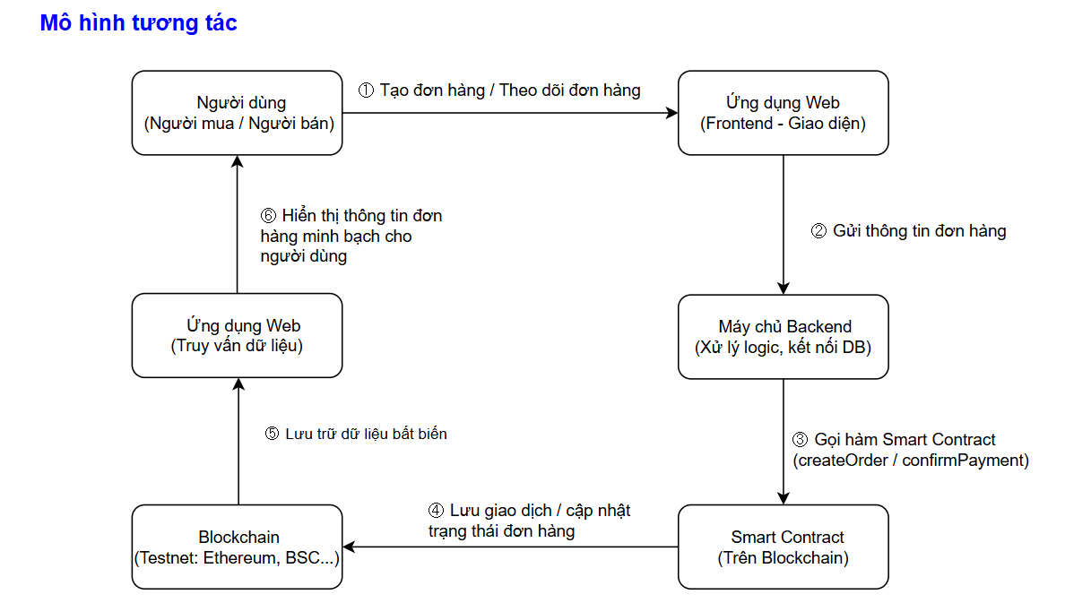
Hình 1: Mô hình tương tác

3.3. Thiết kế dữ liệu/ luồng xử lý
Luồng xử lý chính của hệ thống tập trung vào việc tạo và xác nhận đơn hàng trên Blockchain.

3.3.1 Luồng 1: Tạo và ghi nhận đơn hàng (Order Creation Flow)
- Bắt đầu: Người mua chọn sản phẩm và nhấn "Đặt hàng" trên giao diện web.
- Gửi yêu cầu: Frontend gửi thông tin (sản phẩm, người mua) đến Backend.
- Gọi Smart Contract: Backend tạo một giao dịch để gọi hàm createOrder() trên Smart Contract, truyền vào thông tin đơn hàng.
- Lưu trữ On-chain: Smart Contract thực thi:
  - Tạo một Order mới với trạng thái "Pending".
  - "Ghi nhận và lưu trữ thông tin đơn hàng" (sản phẩm, người mua, thời điểm) vào mapping orders.
  - Tăng biến orderCount.
- Phản hồi: Smart Contract phát ra một sự kiện (Event) OrderCreated (Đã tạo đơn hàng). Backend lắng nghe sự kiện này và cập nhật cơ sở dữ liệu nội bộ (nếu có) với mã đơn hàng và mã hash của giao dịch.
- 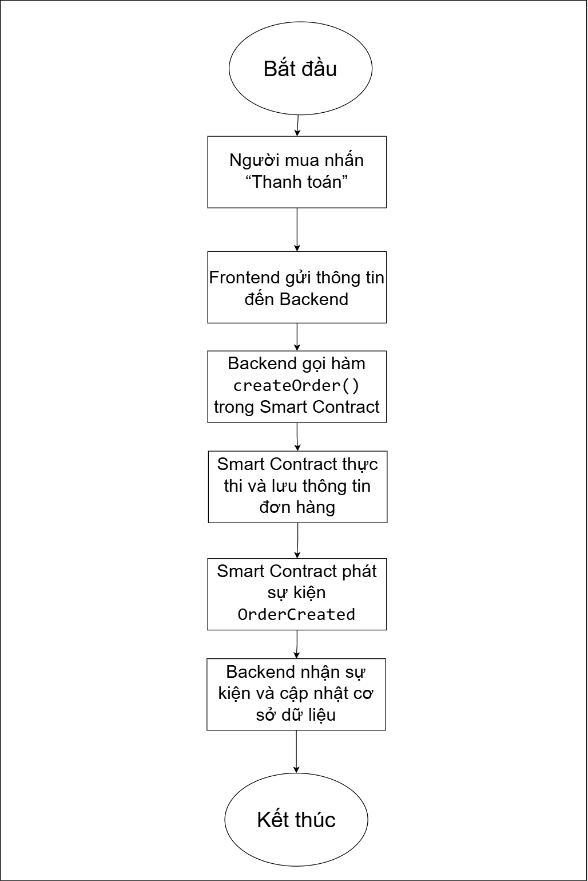
Hình 2: Luồng 1 Tạo và ghi nhận đơn hàng

3.3.2 Luồng 2: Mô phỏng thanh toán (Payment Simulation Flow)
- Bắt đầu: Sau khi đơn hàng được tạo (Pending), người mua nhấn "Thanh toán".
- Giao dịch Token: Hệ thống "mô phỏng giao dịch thanh toán" bằng cách yêu cầu người dùng gửi "token/test coin" đến địa chỉ ví của Smart Contract hoặc của người bán.
- Xác nhận thanh toán:
  - Cách 1 (Tự động): Backend theo dõi giao dịch thanh toán.
  - Cách 2 (Thủ công trong demo): Người dùng/Backend gọi hàm confirmPayment() trên Smart Contract, cung cấp orderId và mã hash của giao dịch thanh toán (paymentTxHash).
- Cập nhật On-chain: Smart Contract xác thực thanh toán (ví dụ: kiểm tra số tiền) và cập nhật trạng thái của đơn hàng trong mapping orders thành "Paid", đồng thời lưu lại paymentTxHash.
- Hoàn tất: Trạng thái "Paid" (Đã thanh toán) được ghi lại vĩnh viễn và bất biến trên Blockchain.
- 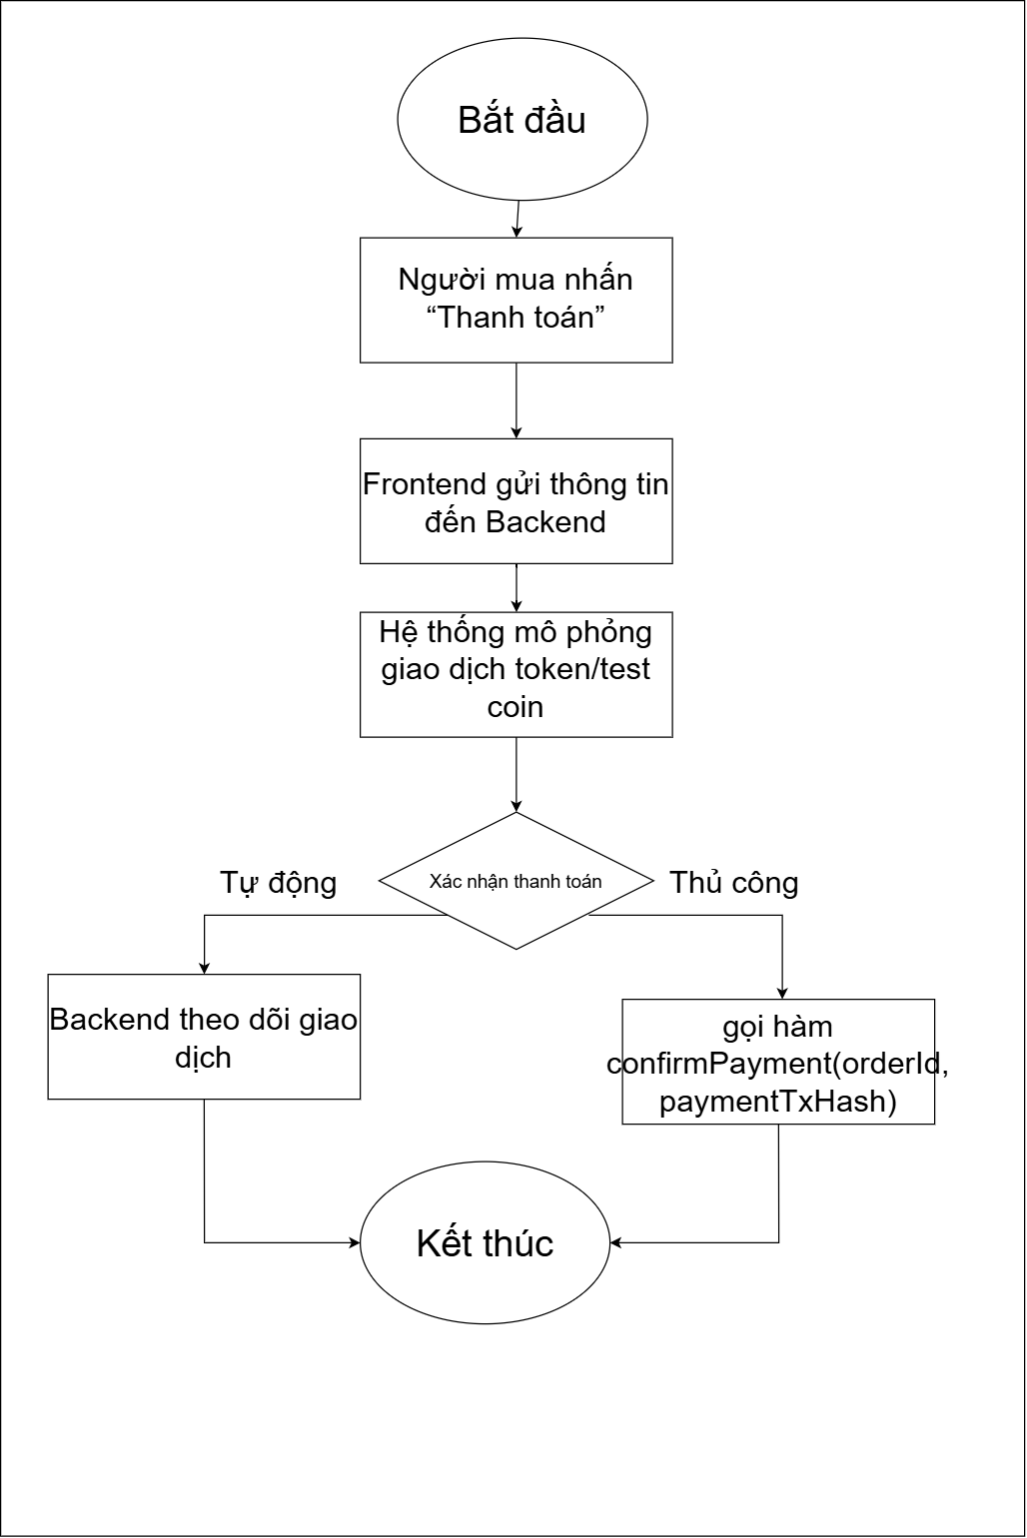
Hình 3: Luồng 2 Mô phỏng thanh toán

3.3.3 Luồng 3: Tra cứu và xác thực (Order Tracking Flow)
- Yêu cầu: Người dùng muốn "theo dõi đơn hàng" hoặc giải quyết tranh chấp.
- Đọc dữ liệu: Frontend (thông qua Backend) gọi một hàm view (chỉ đọc) trên Smart Contract (ví dụ: orders(orderId)).
- Hiển thị: Hệ thống lấy dữ liệu trực tiếp từ Blockchain và hiển thị cho người dùng (ID đơn hàng, trạng thái, thời gian, mã giao dịch thanh toán). Dữ liệu này là bằng chứng "minh bạch, bất biến" về giao dịch đã diễn ra.
- 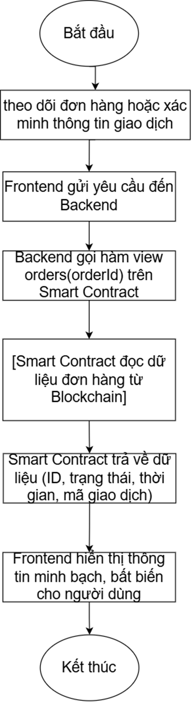
Hình 4: Luồng 3 Tra cứu và xác thực

3.3.4 Luồng 4 : Quy trình tạo và thanh toán đơn hàng trên Blockchain
- Bắt đầu: Người mua truy cập vào ứng dụng web, chọn sản phẩm mong muốn và nhấn “Đặt hàng” để khởi tạo quá trình mua hàng.
- Gửi yêu cầu: Ứng dụng Frontend thu thập thông tin đơn hàng (sản phẩm, người mua, thời gian) và gửi đến Backend để xử lý.
- Gọi Smart Contract: Backend tạo một giao dịch gọi hàm createOrder() trên Smart Contract, truyền các thông tin đơn hàng cần thiết.
- Lưu trữ On-chain: Smart Contract thực thi và thực hiện các hành động:
  - Tạo một đơn hàng mới (Order) với trạng thái ban đầu là “Pending”.
  - Ghi nhận và lưu trữ thông tin của đơn hàng (sản phẩm, người mua, thời điểm) vào mapping orders.
  - Tăng biến đếm orderCount để theo dõi số lượng đơn hàng đã được tạo.
- Phản hồi: Smart Contract phát ra sự kiện (Event) OrderCreated nhằm thông báo đơn hàng đã được ghi nhận.
  - Backend lắng nghe sự kiện này và có thể cập nhật cơ sở dữ liệu nội bộ (nếu có) với mã đơn hàng (orderId) và mã hash giao dịch (transaction hash).
- Mô phỏng thanh toán: Sau khi đơn hàng được tạo, người mua nhấn “Thanh toán” trên giao diện web.
  - Hệ thống mô phỏng giao dịch thanh toán bằng cách yêu cầu người dùng gửi token/test coin đến địa chỉ ví của Smart Contract hoặc người bán.
- Xác nhận thanh toán:
  - Cách 1 (Tự động): Backend theo dõi giao dịch thanh toán trên Blockchain và xác nhận khi hoàn tất.
  - Cách 2 (Thủ công - demo): Người dùng hoặc Backend gọi hàm confirmPayment() trên Smart Contract, truyền vào orderId và paymentTxHash (mã hash giao dịch thanh toán).
- Cập nhật On-chain: Smart Contract kiểm tra thông tin thanh toán và thực hiện:
  - Cập nhật trạng thái đơn hàng trong mapping orders từ “Pending” sang “Paid”.
  - Lưu trữ paymentTxHash để liên kết đơn hàng với giao dịch thanh toán trên Blockchain.
- Phản hồi kết quả: Smart Contract phát ra sự kiện (Event) PaymentConfirmed, thông báo thanh toán thành công.
  - Backend nhận sự kiện này, cập nhật dữ liệu nội bộ (nếu có) và gửi phản hồi kết quả cho Frontend.
- Hiển thị kết quả: Ứng dụng Frontend hiển thị thông tin chi tiết đơn hàng cho người mua, bao gồm:
  - Mã đơn hàng
  - Trạng thái thanh toán (Pending / Paid)
  - Mã giao dịch trên Blockchain
  - Thời gian thực hiện
- Kết thúc: Quy trình hoàn tất — dữ liệu đơn hàng và thanh toán được lưu trữ vĩnh viễn, minh bạch và không thể chỉnh sửa trên Blockchain.
- 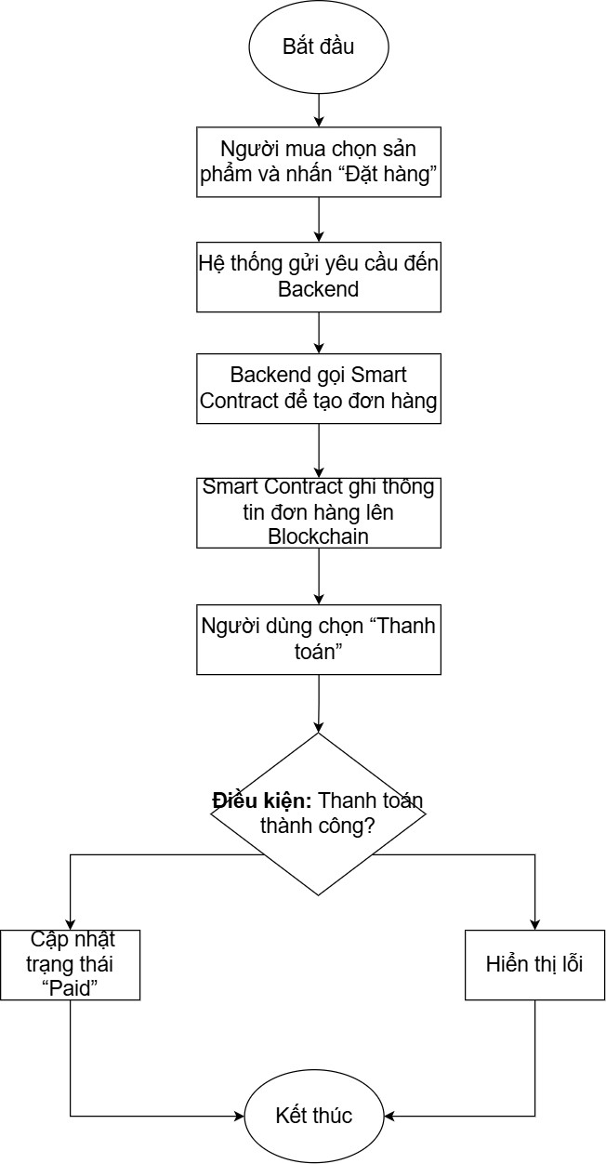
Hình 5: Luồng 4 Quy trình tạo và thanh toán đơn hàng trên Blockchain

CHƯƠNG 4: CÀI ĐẶT, TRIỂN KHAI VÀ KẾT QUẢ ĐẠT ĐƯỢC

4.1. Công nghệ sử dụng
Danh mục | Công nghệ | Vai trò
I. Nền tảng và Smart Contract | Nền tảng Blockchain (Ethereum/BSC Testnet) | Nền tảng cốt lõi để triển khai Smart Contract. Ghi nhận dữ liệu đơn hàng, thanh toán phi tập trung và bất biến. Sử dụng mạng thử nghiệm (Testnet) để giảm chi phí gas.
 | Solidity | Ngôn ngữ lập trình dùng để viết Smart Contract định nghĩa logic cho giao dịch TMĐT.
II. Môi trường Phát triển và Lập trình | Google Colab | Môi trường lập trình và chạy mã Python trên nền tảng đám mây. Được sử dụng để viết/kiểm thử Smart Contract (dùng thư viện Python như Web3.py) hoặc dùng làm Backend để gọi các hàm tương tác với Blockchain
 | Thư viện Web3 (Web3.py/Ethers.js/Web3.js) | Thư viện giúp Colab/Backend kết nối với Blockchain để: gọi hàm Smart Contract, gửi giao dịch, và đọc dữ liệu
III. Ứng dụng Web (Frontend) | Ngôn ngữ/Framework Frontend (HTML/CSS/JS, React/Vue.js) | Xây dựng Giao diện người dùng cho phép người mua tạo đơn hàng và theo dõi/xác thực lịch sử giao dịch.
IV. Công cụ Hỗ trợ | Truffle/Hardhat (hoặc trực tiếp trong Colab) | Công cụ hỗ trợ biên dịch, triển khai và kiểm thử Smart Contract trên Testnet.
Bảng 3: Công nghệ sử dụng

4.2. Cài đặt hệ thống
Hệ thống demo được xây dựng theo mô hình kiến trúc ba thành phần chính nhằm mô phỏng quy trình giao dịch TMĐT an toàn trên Blockchain.

4.2.1. Module Nền tảng Blockchain và Smart Contract
- Nền tảng: Sử dụng Ethereum/BSC Testnet (mạng thử nghiệm). Việc này giúp tiết kiệm chi phí gas và đảm bảo tính khả dụng cho việc kiểm thử.
- Ngôn ngữ: Solidity được dùng để viết Hợp đồng Thông minh (Smart Contract) định nghĩa logic nghiệp vụ.
- Cấu trúc dữ liệu: Định nghĩa cấu trúc struct Order để lưu trữ thông tin đơn hàng bất biến (orderId, buyerAddress, sellerAddress, productInfo, timestamp, paymentTxHash, và trạng thái - Pending, Paid, Disputed, Finalized).
Các hàm chính:
- createOrder(): Người mua gọi để ghi nhận thông tin đơn hàng lên Blockchain.
- confirmPayment(): Người bán hoặc Backend gọi để cập nhật trạng thái đơn hàng thành "Paid" và lưu mã hash giao dịch thanh toán (paymentTxHash).
- resolveDispute(): Chỉ dành cho vai trò Trọng tài (địa chỉ ví có quyền hạn đặc biệt) để cập nhật trạng thái đơn hàng trong trường hợp tranh chấp.
// SPDX-License-Identifier: MIT pragma solidity ^0.8.0;
contract EcommerceCore {
// 1. Định nghĩa các trạng thái đơn hàng (State)
enum State { Pending, Paid, Disputed, Finalized }
// 2. Cấu trúc dữ liệu Order (như yêu cầu)
struct Order {
uint256 orderId;
address buyerAddress;
address sellerAddress;
string productInfo; // Ví dụ: "iPhone 15 Pro Max - 256GB"
uint256 timestamp;
string paymentTxHash; // Hash của giao dịch thanh toán tiền
State state;
}
// Lưu trữ danh sách đơn hàng
mapping(uint256 => Order) public orders;
address public arbiter; // Địa chỉ ví Trọng tài (Admin)
// Các sự kiện để Backend lắng nghe
event OrderCreated(uint256 indexed orderId, address buyer, uint256 timestamp);
event PaymentConfirmed(uint256 indexed orderId, string paymentTxHash);
event DisputeResolved(uint256 indexed orderId, State finalState);
constructor() {
arbiter = msg.sender; // Người deploy là trọng tài
}
modifier onlyArbiter() {
require(msg.sender == arbiter, "Chi danh cho Trong tai");
_;
}

// --- CÁC HÀM CHÍNH ---
// 1. createOrder(): Người mua gọi để ghi nhận đơn hàng
function createOrder(uint256 _orderId, address _seller, string memory _productInfo) public {
require(orders[_orderId].timestamp == 0, "Order ID da ton tai");
orders[_orderId] = Order({
orderId: _orderId,
buyerAddress: msg.sender,
sellerAddress: _seller,
productInfo: _productInfo,
timestamp: block.timestamp,
paymentTxHash: "",
state: State.Pending
});
emit OrderCreated(_orderId, msg.sender, block.timestamp);
}
// 2. confirmPayment(): Người bán hoặc Backend gọi để xác nhận đã trả tiền
function confirmPayment(uint256 _orderId, string memory _paymentTxHash) public {
Order storage order = orders[_orderId];
// Chỉ người bán hoặc trọng tài mới được xác nhận (để demo)
require(msg.sender == order.sellerAddress || msg.sender == arbiter, "Khong co quyen xac nhan");
require(order.state == State.Pending, "Trang thai don hang khong hop le");
order.paymentTxHash = _paymentTxHash;
order.state = State.Paid;
emit PaymentConfirmed(_orderId, _paymentTxHash);
}
// 3. resolveDispute(): Chỉ dành cho Trọng tài
function resolveDispute(uint256 _orderId, State _decision) public onlyArbiter {
require(_decision == State.Finalized || _decision == State.Disputed, "Trang thai giai quyet khong hop le");
orders[_orderId].state = _decision;
emit DisputeResolved(_orderId, _decision);
}
}

4.2.2. Module Máy chủ Backend (Xử lý logic)
- Công nghệ: Có thể dùng Google Colab hoặc một server backend truyền thống, sử dụng thư viện Web3
from web3 import Web3
# Kết nối tới Sepolia testnet
w3 = Web3(Web3.HTTPProvider("https://sepolia.infura.io/v3/YOUR_INFURA_KEY"))
# Kiểm tra kết nối
print("Connected:", w3.is_connected())
# Load tài khoản (Backend nắm giữ Private Key để ký thay hoặc dùng ví cá nhân)
# Trong code này, Buyer/Seller Account đóng vai trò người thực hiện giao dịch
seller_account = w3.eth.account.from_key("YOUR_PRIVATE_KEY")

- Vai trò: Đóng vai trò cầu nối:
- Nhận yêu cầu từ Frontend (web).
def create_deal_ui(product_name, description, price_eth):
try:
# Backend nhận dữ liệu đầu vào: product_name, price_eth
# ... (chuyển sang xử lý logic bên dưới)
return f"Deal created successfully!..." # Trả về response cho Frontend
except Exception as e:
return f"Lỗi: {e}"

# Thiết lập giao diện để gửi yêu cầu (Frontend Code)
with gr.Tab("Create Deal"):
product_input = gr.Textbox(label="Product Name") # Input Form
price_input = gr.Textbox(label="Price (ETH)")
create_btn = gr.Button("Create Deal")
# Khi bấm nút, dữ liệu được gửi tới hàm create_deal_ui (Backend)
create_btn.click(create_deal_ui, inputs=[product_input, ...], ...)

- Xử lý logic nghiệp vụ và lưu trữ dữ liệu truyền thống (thông tin sản phẩm, tài khoản người dùng).
# Logic chuyển đổi dữ liệu và chuẩn bị giao dịch
amount_wei = w3.to_wei(float(price_eth), "ether") # Logic: Đổi ETH sang Wei

# Logic xây dựng giao dịch (Transaction Builder)
txn = escrow_contract.functions.createDeal(product_name, arbiter_account.address).build_transaction({
'from': seller_account.address,
'value': amount_wei,
# Logic lấy nonce từ mạng lưới để đảm bảo thứ tự giao dịch
'nonce': w3.eth.get_transaction_count(seller_account.address),
'gas': 500000,
'gasPrice': w3.eth.gas_price
})

# Logic Ký giao dịch (Security): Dùng Private Key để ký trước khi gửi
signed_txn = w3.eth.account.sign_transaction(txn, seller_account.key)

- Tạo và ký giao dịch, gọi các hàm của Smart Contract (ví dụ: createOrder, confirmPayment) lên mạng Testnet.
def send_transaction(contract_function, account, value=0):
# Lấy nonce của địa chỉ gửi
nonce = w3.eth.get_transaction_count(account.address)
# Xây dựng giao dịch (Transaction Object)
txn = contract_function.build_transaction({
'from': account.address,
'value': value,
'nonce': nonce,
'gas': 500_000,
'gasPrice': w3.eth.gas_price
})
# Ký giao dịch bằng Private Key (Backend thực hiện)
signed = w3.eth.account.sign_transaction(txn, account.key)
# Gửi Raw Transaction lên Blockchain
tx_hash = w3.eth.send_raw_transaction(signed.raw_transaction)
# Chờ transaction được confirm (đóng block)
receipt = w3.eth.wait_for_transaction_receipt(tx_hash)
return receipt

- Lắng nghe các sự kiện (OrderCreated, PaymentConfirmed) từ Smart Contract để cập nhật cơ sở dữ liệu nội bộ.
Logic: createOrder (Tạo đơn hàng)
def createOrder(product_name, price_eth, arbiter_address):
amount_wei = w3.to_wei(price_eth, "ether")

# Gọi hàm createDeal của Smart Contract thông qua hàm send_transaction đã viết ở trên
receipt = send_transaction(
escrow_contract.functions.createDeal(product_name, arbiter_address),
seller_account,
value=amount_wei
)

# Xử lý sự kiện trả về ngay lập tức (Logic lắng nghe sự kiện)
events = escrow_contract.events.DealCreated().process_receipt(receipt)
deal_id = events[0]['args']['dealId'] if events else None

print(f"Deal created! ID: {deal_id}, Tx: {receipt['transactionHash'].hex()}")
return deal_id

Logic: confirmPayment (Thanh toán/Fund Deal)
def fund_deal(deal_id):
# Lấy thông tin deal từ Blockchain về để kiểm tra logic
deal = escrow_contract.functions.getDeal(deal_id).call()
amount = deal[4]

# Gọi hàm fundDeal của Smart Contract (tương đương confirmPayment/Pay)
receipt = send_transaction(escrow_contract.functions.fundDeal(deal_id), buyer_account, value=amount)

print(f"Deal {deal_id} funded! Tx: {receipt['transactionHash'].hex()}")
return receipt

Lắng nghe sự kiện (Event Listening)
# Ví dụ: Lắng nghe sự kiện DealCompleted để biết NFT đã được mint hay chưa
events = escrow_contract.events.DealCompleted().process_receipt(receipt)
if events:
token_id = events[0]['args']['receiptTokenId']
print(f"NFT Receipt minted! Token ID: {token_id}")

4.3. Quy trình triển khai
Quy trình triển khai hệ thống demo được thực hiện qua các bước sau:

4.3.1. Triển khai Smart Contract
- Biên dịch & Kiểm thử: Sử dụng môi trường Colab để biên dịch mã Solidity và kiểm thử đơn vị (unit test) các hàm cốt lõi (createOrder, confirmPayment, resolveDispute).
- Deployment: Triển khai Smart Contract lên mạng Testnet
- Ghi nhận thông tin: Ghi lại Địa chỉ Hợp đồng (Contract Address) và ABI để sử dụng trong Backend.
# Địa chỉ contract đã deploy
escrow_address = "0xEd6A5028B4c5FDaCF8fFca8521D87E767dF081A1"
receipt_nft_address = "0x8b579039640cE6751C520d47733c2e595a0776B1"
from google.colab import files
uploaded = files.upload()

# ABI (từ quá trình compile)
import json
with open("EscrowABI.json") as f:
escrow_abi = json.load(f)
with open("ReceiptNFTABI.json") as f:
receipt_abi = json.load(f)
- Phân quyền: Cấu hình để gán vai trò Trọng tài cho một địa chỉ ví cụ thể.
arbiter_account = w3.eth.account.from_key("26701745f3a709ebd88817486d06a61b7f76ebf42f1de31a1e1be10006757c00")

4.3.2. Cấu hình và Tích hợp Backend
- Kết nối Blockchain: Thiết lập kết nối giữa Backend với Testnet bằng cách cung cấp Contract Address, ABI và RPC Endpoint.
from web3 import Web3
# Kết nối tới Sepolia testnet (hoặc local Ganache)
w3 = Web3(Web3.HTTPProvider("https://sepolia.infura.io/v3/YOUR_INFURA_KEY")) # (Đã ẩn key gốc trong file)
# Kiểm tra kết nối
print("Connected:", w3.is_connected())
# Tạo instance contract
escrow_contract = w3.eth.contract(address=escrow_address, abi=escrow_abi)

- Tích hợp hàm gọi: Lập trình các API cho Backend để:
- Gọi các hàm ghi dữ liệu lên Blockchain (ghi giao dịch).
def create_deal_ui(product_name, description, price_eth):
try:
amount_wei = w3.to_wei(float(price_eth), "ether")
txn = escrow_contract.functions.createDeal(product_name, arbiter_account.address).build_transaction({
'from': seller_account.address,
'value': amount_wei,
'nonce': w3.eth.get_transaction_count(seller_account.address),
'gas': 500000,
'gasPrice': w3.eth.gas_price
})
signed_txn = w3.eth.account.sign_transaction(txn, seller_account.key)
tx_hash = w3.eth.send_raw_transaction(signed_txn.raw_transaction)
receipt = w3.eth.wait_for_transaction_receipt(tx_hash)
return f"Deal created successfully!\nTx Hash: {tx_hash.hex()}"
except Exception as e:
return f"Lỗi: {e}"

- Sử dụng hàm view để đọc dữ liệu đơn hàng và trạng thái bất biến từ Blockchain.
def get_available_deals():
deals_list = []
total_deals = escrow_contract.functions.dealCounter().call()
for i in range(total_deals):
deal = escrow_contract.functions.getDeal(i).call()
if deal[6] == 0: # State = Created
deals_list.append(f"Deal ID: {deal[0]}, Product: {deal[5]}, Amount: {Web3.from_wei(deal[4], 'ether')} ETH, Seller: {deal[1]}")
return "\n".join(deals_list) if deals_list else "Không có deal nào!"

4.3.3. Triển khai Ứng dụng Web Frontend
- Thiết kế Giao diện: Xây dựng giao diện web cho phép Người mua thực hiện Luồng 1 (Tạo đơn hàng) và Luồng 2 (Mô phỏng thanh toán).
import gradio as gr
# Giao diện Người mua (Buyer)
with gr.Blocks() as demo:
gr.Markdown("## Buyer Dashboard - Escrow System")
with gr.Tab("Available Deals"):
# ... (Code hiển thị input/output) ...
refresh_btn.click(get_available_deals, outputs=deals_output)
with gr.Tab("Fund Deal"): # Mô phỏng thanh toán
deal_id_input = gr.Textbox(label="Deal ID")
amount_input = gr.Textbox(label="Amount ETH")
fund_btn = gr.Button("Fund Deal")
fund_btn.click(fund_deal_ui, inputs=[deal_id_input, amount_input], outputs=fund_output)

# Giao diện Người bán (Seller)
with gr.Blocks() as seller_dashboard:
gr.Markdown("## Seller Dashboard - Escrow System")
with gr.Tab("Create Deal"): # Tạo đơn hàng
# ... (Code kết nối nút bấm create_btn) ...

- Chức năng Tra cứu: Đảm bảo giao diện có chức năng Tra cứu (Luồng 3) hiển thị đầy đủ thông tin minh bạch, bất biến từ Blockchain (ID đơn hàng, trạng thái, paymentTxHash).
def get_deal_info_ui(deal_id):
try:
deal = escrow_contract.functions.getDeal(int(deal_id)).call()
return f"""
Deal ID: {deal[0]}
Seller: {deal[1]}
Buyer: {deal[2]}
Arbiter: {deal[3]}
Amount: {Web3.from_wei(deal[4], 'ether')} ETH
Product: {deal[5]}
State: {deal[6]}
Created at: {datetime.fromtimestamp(deal[7]).strftime('%Y-%m-%d %H:%M:%S')}
"""
except Exception as e:
return f"Lỗi: {e}"

4.3.4. Vận hành và Kiểm thử Nghiệm thu
- Chạy thử End-to-End: Thực hiện toàn bộ quy trình từ việc tạo đơn hàng, thanh toán, đến tra cứu trên giao diện để đảm bảo dữ liệu được ghi nhận và truy vấn chính xác trên Testnet.
Bước 1: Tạo đơn hàng (Người bán thực hiện)
def create_deal(product_name, price_eth, arbiter_address):
amount_wei = w3.to_wei(price_eth, "ether")
receipt = send_transaction(
escrow_contract.functions.createDeal(product_name, arbiter_address),
seller_account,
value=amount_wei
)
events = escrow_contract.events.DealCreated().process_receipt(receipt)
deal_id = events[0]['args']['dealId'] if events else None
print(f"Deal created! ID: {deal_id}, Tx: {receipt['transactionHash'].hex()}")
return deal_id

Bước 2: Thanh toán / Khóa tiền (Người mua thực hiện)
def fund_deal(deal_id):
deal = escrow_contract.functions.getDeal(deal_id).call()
amount = deal[4]
receipt = send_transaction(escrow_contract.functions.fundDeal(deal_id), buyer_account, value=amount)
print(f"Deal {deal_id} funded! Tx: {receipt['transactionHash'].hex()}")
return receipt

Bước 3: Tra cứu dữ liệu minh bạch trên Blockchain
def get_deal_info(deal_id):
deal = escrow_contract.functions.getDeal(deal_id).call()
print(f"DealID: {deal[0]}, Product: {deal[5]}, Amount: {w3.from_wei(deal[4], 'ether')} ETH, "
f"Buyer: {deal[2]}, State: {deal[6]}, CreatedAt: {deal[7]}")
return deal

- Kiểm thử Trọng tài (Scenario Tranh chấp): Mô phỏng một trường hợp tranh chấp (ví dụ: Người bán không nhận tiền) và sử dụng địa chỉ ví Trọng tài để gọi hàm resolveDispute() nhằm kiểm tra tính phân quyền và khả năng can thiệp giải quyết dựa trên bằng chứng đã ghi nhận trên chuỗi.
Bước 1: Người mua tạo khiếu nại (Raise Dispute) Nguồn: Cell 5 trong Untitled13.ipynb
def raise_dispute(deal_id):
receipt = send_transaction(escrow_contract.functions.raiseDispute(deal_id), buyer_account)
print(f"Dispute raised! Tx: {receipt['transactionHash'].hex()}")
return receipt

Bước 2.Code Backend (Hàm xử lý tranh chấp)
def resolve_dispute_ui(deal_id, decision
decision (int):
- Nhập 1: Xử thắng cho Seller (Chuyển tiền cho người bán)
- Nhập 2: Xử thắng cho Buyer (Hoàn tiền cho người mua)
Lưu ý: Giá trị decision phụ thuộc vào logic trong Smart Contract của bạn quy định.
"""
try:
# Xây dựng giao dịch từ ví Trọng tài
txn = escrow_contract.functions.resolveDispute(int(deal_id), int(decision)).build_transaction({
'from': arbiter_account.address, # QUAN TRỌNG: Người gửi là Arbiter
'nonce': w3.eth.get_transaction_count(arbiter_account.address),
'gas': 500000,
'gasPrice': w3.eth.gas_price
})
# Ký giao dịch bằng Private Key của Trọng tài
signed_txn = w3.eth.account.sign_transaction(txn, arbiter_account.key)
# Gửi giao dịch
tx_hash = w3.eth.send_raw_transaction(signed_txn.raw_transaction)
# Chờ xác nhận
receipt = w3.eth.wait_for_transaction_receipt(tx_hash)
return f"Đã giải quyết tranh chấp Deal {deal_id}!\nQuyết định: {decision}\nTx Hash: {tx_hash.hex()}"
except Exception as e:
return f"Lỗi: {e}"

4.4. Kết quả đạt được
Giao diện Seller
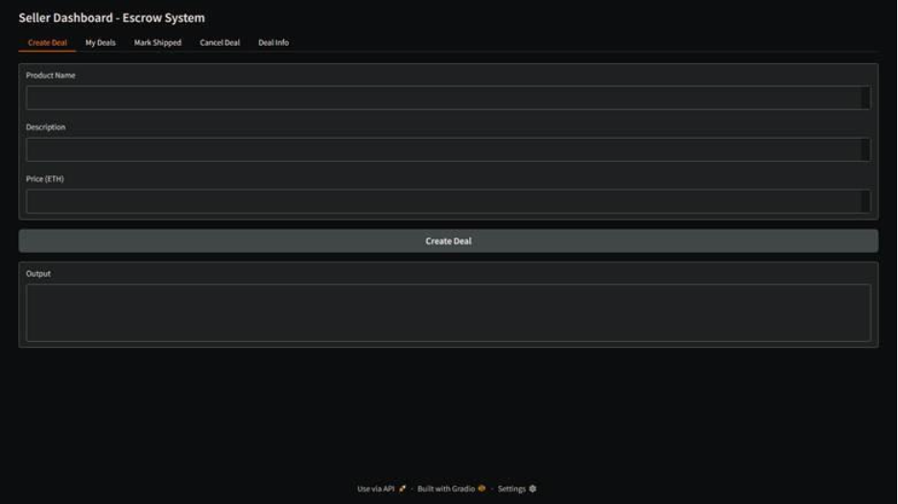
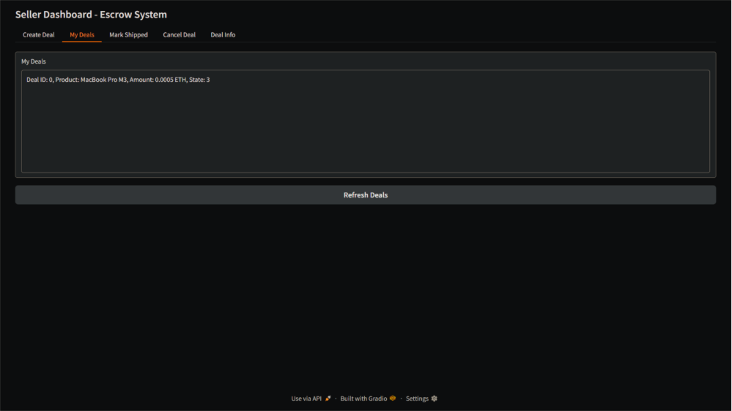

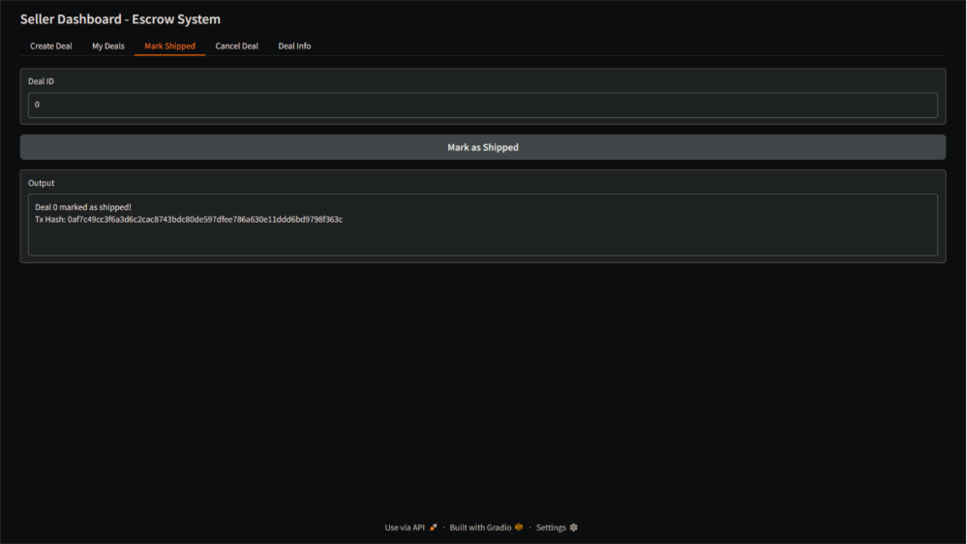
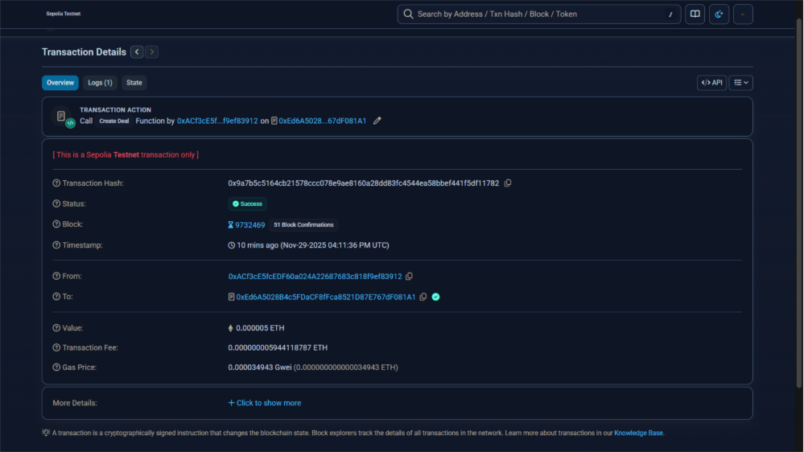

Giao diện Buyer
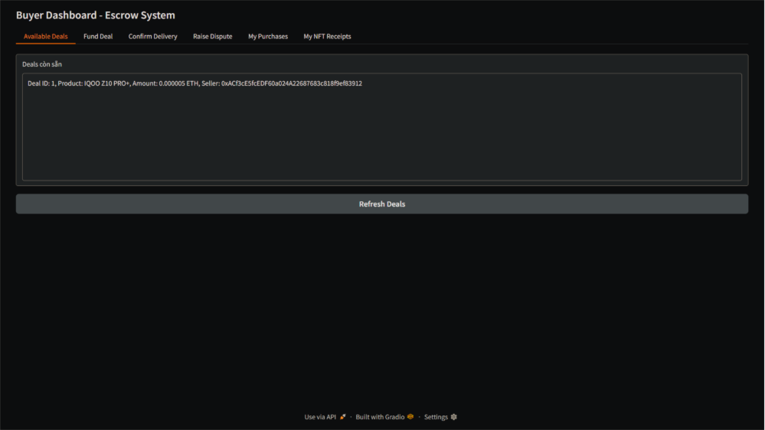
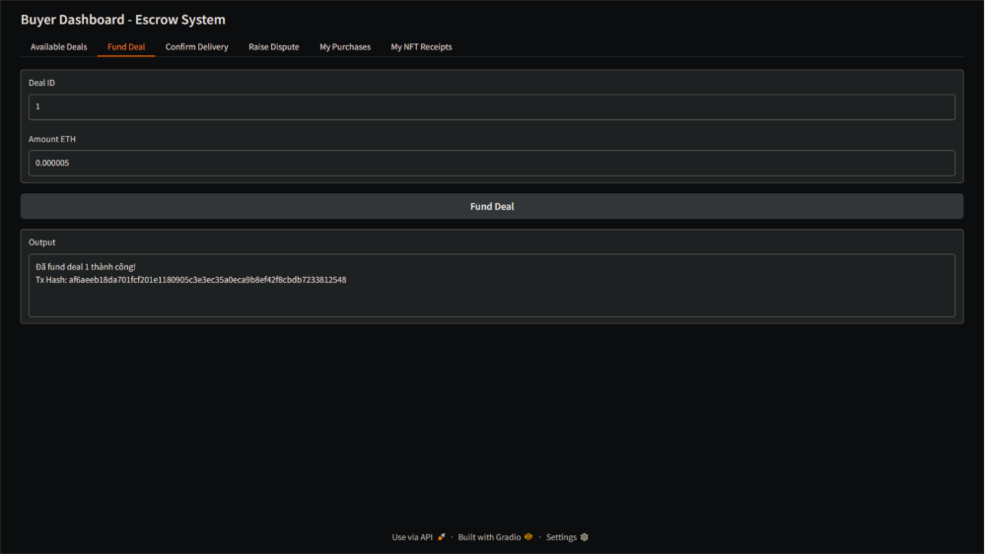

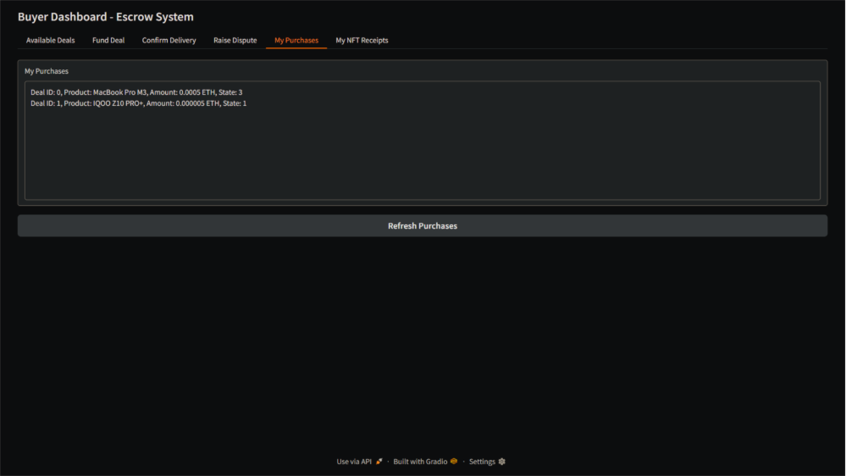
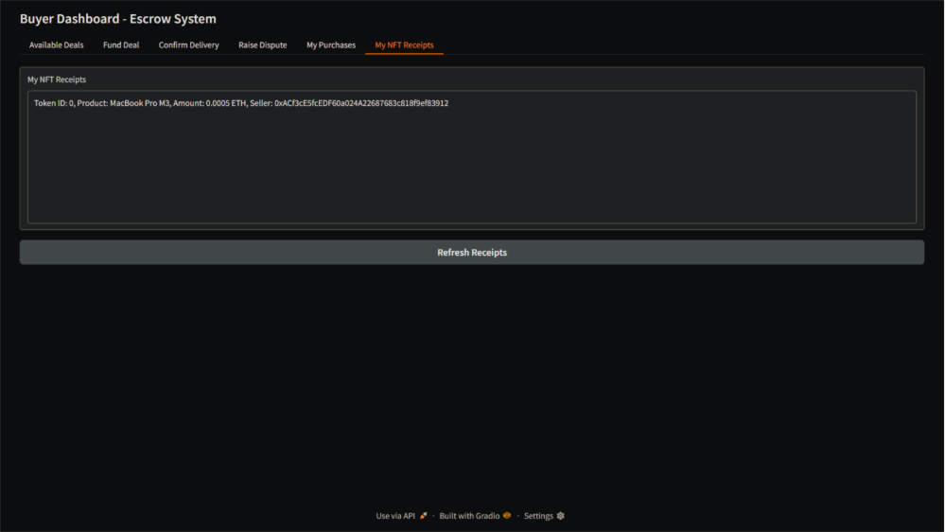

Giao diện Arbiter
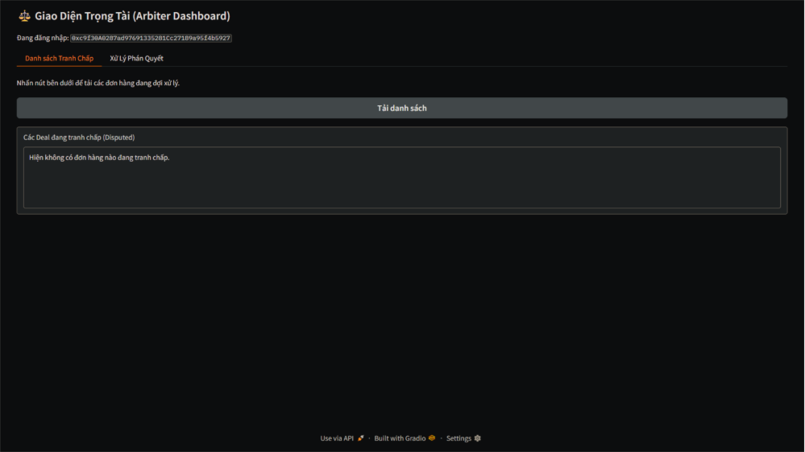
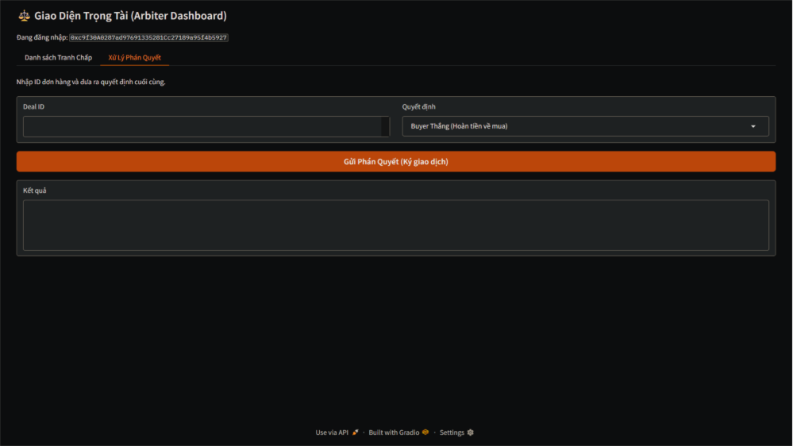

Giao diện buyer tạo tranh chấp (yêu cầu hoàn tiền)
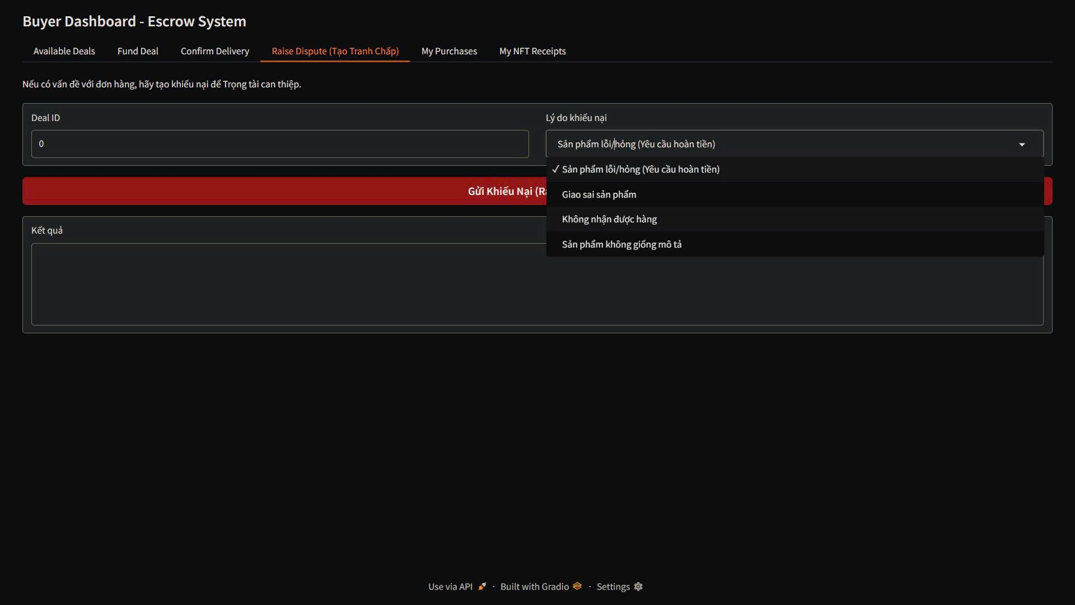
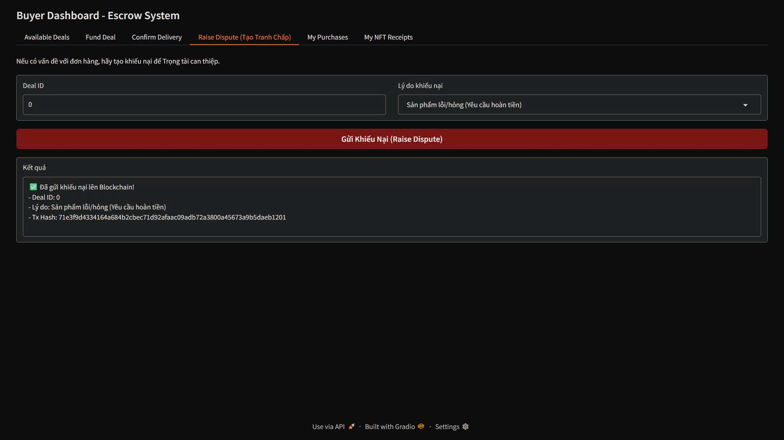

Giao diện Arbiter xử lý tranh chấp
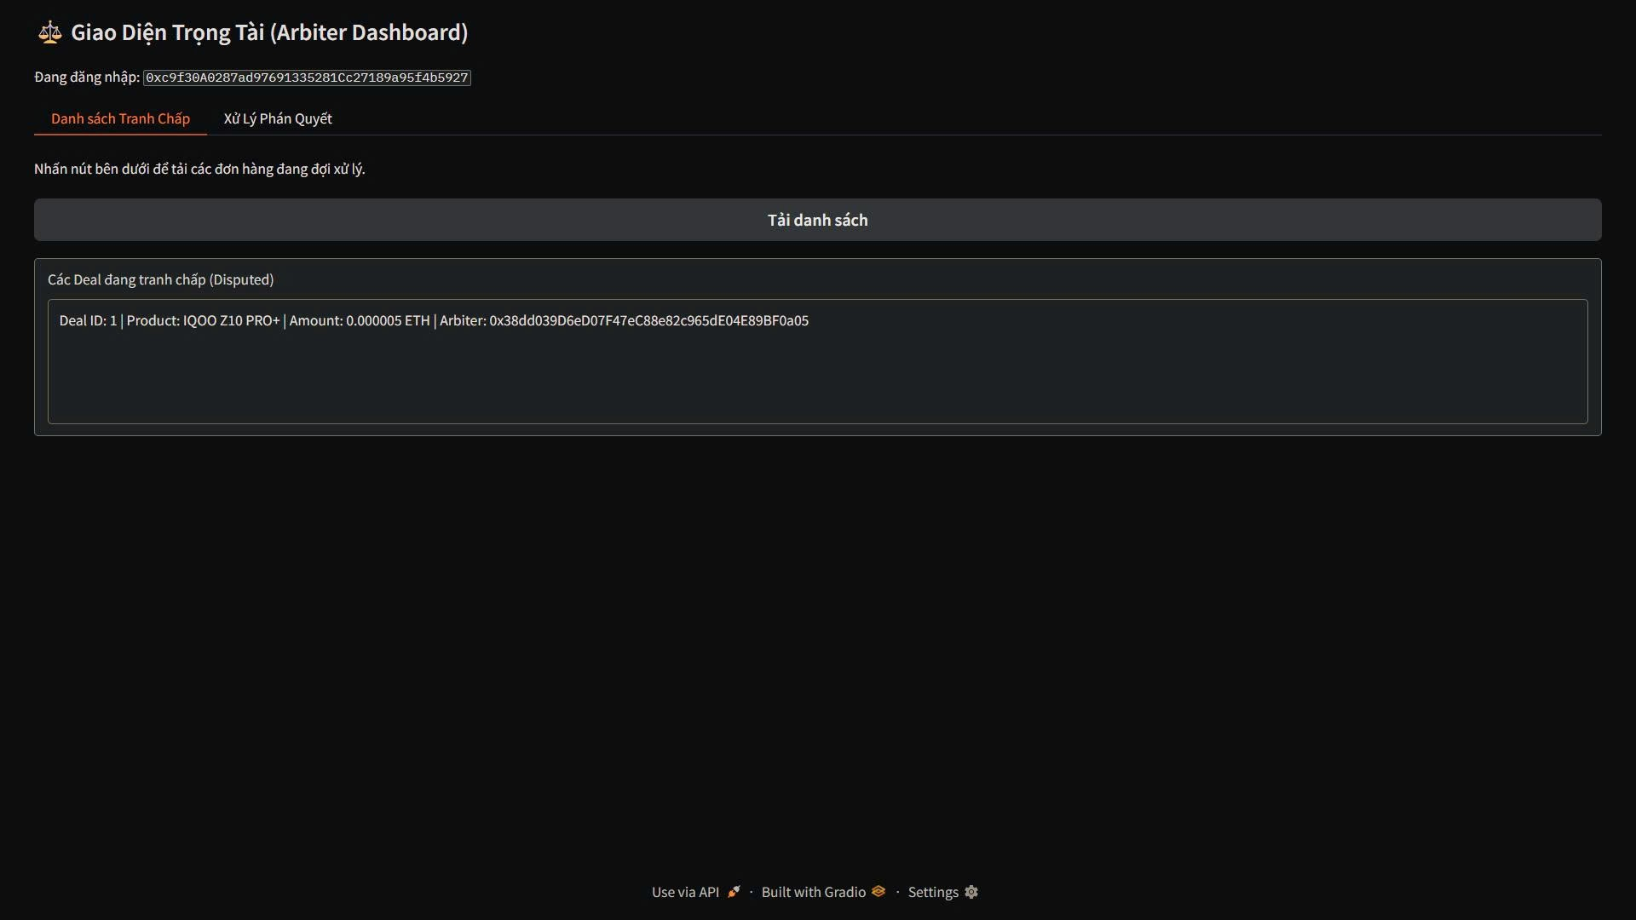

4.5. Đánh giá kết quả

4.5.1 Ưu điểm
1. Tính bất biến & minh bạch:
Hệ thống đã ghi nhận toàn bộ lịch sử đơn hàng và thanh toán lên Blockchain phi tập trung (Ethereum/BSC Testnet), tạo ra dữ liệu bất biến, không thể chỉnh sửa, dùng làm bằng chứng xác thực và xử lý tranh chấp.
2. Mô hình Proof-of-Concept rõ ràng:
Đề tài xây dựng nguyên mẫu Smart Contract quản lý trạng thái đơn hàng (Pending, Paid) và tự động hóa quy trình giao dịch, minh họa cơ chế hoạt động thực tế.
3. Logic thanh toán an toàn:
Smart Contract mô phỏng thanh toán bằng token/test coin giúp loại bỏ rủi ro tranh chấp, vì mọi giao dịch được ghi lại công khai và không thể chối bỏ.
4. Cơ chế phân quyền giải quyết tranh chấp:
Chức năng resolveDispute() cho phép bên thứ ba (Arbiter) đứng ra phán xử dựa trên dữ liệu on-chain, đảm bảo minh bạch và công bằng.

4.5.2 Hạn chế
1. Hiệu suất và mở rộng:
Hệ thống chạy trên Testnet nên vẫn bị giới hạn về TPS; khó đáp ứng quy mô lớn như các sàn TMĐT thực tế.
2. Chi phí Gas:
Triển khai trên Mainnet sẽ tốn gas cao, cần tối ưu để tránh ảnh hưởng lợi nhuận người bán.
3. Thiếu tích hợp logistics:
Chưa triển khai module vận chuyển và cơ chế xác nhận giao hàng qua Oracle, nên quy trình chưa hoàn chỉnh.
4. Giao diện Demo hạn chế:
UI chỉ ở mức minh họa chức năng, chưa đạt trải nghiệm đầy đủ của một hệ thống TMĐT hoàn chỉnh.

4.5.3 Mức độ hoàn thành
Mục tiêu cụ thể | Mức độ hoàn thành
Nghiên cứu Tổng quan | Hoàn thành. Đã tìm hiểu đầy đủ về Blockchain, Smart Contract, Consensus Mechanism.
Phân tích và Thiết kế Hệ thống | Hoàn thành. Đã xây dựng mô hình kiến trúc, phân tích yêu cầu chức năng/phi chức năng, và thiết kế các luồng xử lý dữ liệu.
Xây dựng Ứng dụng Demo | Hoàn thành. Đã lựa chọn nền tảng Testnet, phát triển Smart Contract cơ bản (createOrder, confirmPayment) và tạo giao diện web mô phỏng.
Thử nghiệm và Đánh giá | Hoàn thành. Đã kiểm thử các luồng xử lý và đưa ra đánh giá chi tiết về ưu điểm và hạn chế
Viết Báo cáo | Hoàn thành. Tổng hợp quy trình và kết quả nghiên cứu một cách đầy đủ
Bảng 4: Mức độ hoàn thành

CHƯƠNG 5: KẾT LUẬN

5.1. Kết luận
Kết quả đạt được thể hiện qua hệ thống demo Smart Contract hoạt động ổn định, minh họa khả năng của Blockchain trong việc:
• Chống gian lận: Toàn bộ lịch sử giao dịch (tạo đơn, thanh toán) được ghi nhận lên Blockchain, không thể sửa đổi, giúp loại bỏ rủi ro giả mạo dữ liệu.
• Tăng cường minh bạch: Người mua, người bán và Trọng tài có thể tra cứu trạng thái đơn hàng trực tiếp trên Etherscan/BscScan, không phụ thuộc vào hệ thống tập trung.
• Tự động hóa quy trình: Smart Contract tự động quản lý trạng thái đơn hàng và hỗ trợ cơ chế giải quyết tranh chấp thông qua vai trò Trọng tài, giảm thao tác thủ công và tăng tốc độ xử lý.

5.2. Hướng phát triển
Để mở rộng mô hình POC thành một giải pháp thực tiễn cho TMĐT, đề tài đề xuất các hướng phát triển sau:
• Ứng dụng Sidechain/Layer 2: Tích hợp các giải pháp mở rộng như Polygon, Arbitrum hoặc ZK-Rollups nhằm tăng tốc độ xử lý, giảm chi phí gas và hỗ trợ quy mô giao dịch lớn.
• Xây dựng Oracle cho chuỗi cung ứng: Kết nối với dịch vụ Oracle (như Chainlink) để đưa dữ liệu vận chuyển và trạng thái giao hàng vào Smart Contract, giúp tự động hóa việc xác nhận giao hàng và giải phóng thanh toán.
• Nâng cấp UI/UX và Danh tính số: Phát triển giao diện web/app thân thiện hơn, đồng thời áp dụng mô hình Danh tính Phi tập trung (DID) để đơn giản hóa đăng nhập và tăng cường bảo mật.
• Mở rộng Smart Contract: Bổ sung các chức năng nâng cao như thanh toán đa token, tích hợp NFT, cơ chế hoàn tiền linh hoạt và hỗ trợ các mô hình kinh doanh mới (đấu giá, thuê bao định kỳ).

TÀI LIỆU THAM KHẢO
I. Sách và Giáo trình (Cơ sở lý thuyết)
- Nakamoto, S. (2008). Bitcoin: A Peer-to-Peer Electronic Cash System.
  - (Đây là tài liệu gốc về Blockchain/Bitcoin, cung cấp nền tảng cho tính phi tập trung, hàm băm, và chống gian lận.)
- Antonopoulos, A. M. (2014). Mastering Bitcoin: Programming the Open Blockchain. O'Reilly Media.
- Wood, G. (2014). Ethereum: A Next-Generation Smart Contract and Decentralized Application Platform White Paper.
  - (Cung cấp cơ sở lý thuyết về Blockchain 2.0 và Hợp đồng thông minh.)
- Swan, M. (2015). Blockchain: Blueprint for a New Economy. O'Reilly Media.
II. Tài liệu Web và Kỹ thuật
1. Solidity Documentation. (Phiên bản mới nhất). Introduction to Smart Contracts. https://docs.soliditylang.org
  - (Tài liệu cần thiết để lập trình Smart Contract.)
2. Ethereum Developer Documentation. (Phiên bản mới nhất). Ethers.js / Web3.js Libraries. https://docs.ethereum.org
  - (Tài liệu để Máy chủ Backend tương tác và gọi hàm trên Smart Contract.)
3. IPFS Documentation. (Phiên bản mới nhất). How IPFS Works. https://docs.ipfs.tech
  - (Tài liệu cho công nghệ lưu trữ phi tập trung.)
4. Binance Smart Chain (BSC) Documentation. (Phiên bản mới nhất). Testnet Setup. https://docs.bnbchain.org

